|  |  |
| --- | --- |
| UNIVERSIDAD TÉCNICA PARTICULAR DE LOJA  FACULTAD DE INGENIERIAS Y ARQUITECTURA  CARRERA DE COMPUTACION  INFORME FINAL BASE DE DATOS  INTEGRANTES:   * David Carrión Acosta * Pablo Costa Torres * Jeremy Jaramillo Peña * José Piedra Narváez   DOCENTE:  Mgtr. Eduardo Encalada  LOJA-ECUADOR  ABRIL-AGOSTO  2023 | |
| Logotipo  Descripción generada automáticamente  [Esta foto](https://farras.live/utpl-entre-las-100-mejores-universidades-de-latinoamerica/) de Autor desconocido está bajo licencia [CC BY](https://creativecommons.org/licenses/by/3.0/) |
|  |

INTRODUCCION

En el campo de la gestión de datos, los proyectos de bases de datos desempeñan un papel esencial al permitir el almacenamiento, la organización y la recuperación eficiente de información. En este contexto, se presenta un emocionante proyecto de bases de datos que se centra en cargar y analizar un archivo CSV que contiene los resultados de una encuesta sobre las viviendas en Ecuador.La encuesta tiene como objetivo recopilar información valiosa sobre las viviendas en el país, incluyendo aspectos como el tipo de vivienda, las características físicas, la ubicación geográfica, estado y otros factores relevantes. Al cargar este conjunto de datos en una base de datos, se abrirán numerosas oportunidades para su análisis, lo que permitirá obtener conocimientos clave para diversas áreas de interé

Para lograr un análisis más completo, se utilizará un enfoque basado en modelos conceptuales y lógicos. El modelo conceptual permitirá definir la estructura lógica de la base de datos y establecer las relaciones entre las entidades clave, como viviendas, características físicas y ubicación geográfica. A partir de este modelo, se diseñará un modelo lógico que traduzca la representación conceptual a un esquema de base de datos relacional, estableciendo tablas y atributos específicos.

Una vez cargados los datos en la base de datos, se podrán realizar consultas y análisis para extraer información valiosa. Además de los datos proporcionados por la encuesta, también se buscarán datos complementarios de fuentes externas para enriquecer el análisis. Esto podría incluir datos demográficos, información sobre personas o promedios en diferentes áreas.

El análisis de estos datos permitirá obtener una visión más completa y profunda de la situación de las viviendas en Ecuador. Se podrán identificar patrones y tendencias, así como realizar correlaciones entre diferentes variables.

REPOSITORIO GITHUB

<https://github.com/DavidCarrion666/Proyecto-Integrador-Componente-de-Base-de-Datos-INFORME-FINAL/tree/main>

DATOS BASE

|  |  |  |
| --- | --- | --- |
| Nombre del campo | Descripción del campo | Tipo de dato |
| area | Area | int |
| ciudad | Ciudad | int |
| conglomerado | Conglomerado | int |
| panelm | Panelm | int |
| vivienda | Vivienda | int |
| hogar | Hogar | int |
| vi01 | Vía de acceso principal a la vivienda | int |
| vi02 | Tipo de vivienda | int |
| vi03a | Material del techo o cubierta | int |
| vi03b | Estado del techo | int |
| vi04a | Material del piso | int |
| vi04b | Estado del piso | int |
| vi05a | Material de las paredes | int |
| vi05b | Estado de las paredes | int |
| vi06 | Número de cuartos | int |
| vi07 | Número de dormitorios | int |
| vi07a | Número de cuartos para negocio | int |
| vi07b | Dispone este hogar de un cuarto o espacio exclusivo para cocinar | int |
| vi08 | Material con que cocinan | int |
| vi09 | Tipo de servicio higiénico | int |
| vi09a | Puesto que mencionó que NO TIENE Servicio Higiénico, los miembros del hogar | text |
| vi09b | Qué tipo de instalación sanitaria cercana y/o prestada utiliza principalmente el hogar | text |
| vi10 | De dónde obtiene el agua | int |
| vi101 | Tiene medidor de agua | text |
| vi102 | El agua que obtiene es de la junta de agua | text |
| vi10a | El agua que recibe la vivienda es | int |
| vi11 | El servicio de ducha es | int |
| vi12 | Tipo de alumbrado | int |
| vi13 | Cómo eliminan la basura | int |
| vi14 | Forma de tenencia de la vivienda | int |
| vi141 | Cuál es el valor que paga/ pagaria mensualmente por el arriendo | int |
| vi142 | En el valor que paga por el arriendo se incluye el pago por el servicio de agua | text |
| vi143 | En el valor que paga por el arriendo se incluye el pago por el servicio de luz | text |
| vi144 | Tiene relación de parentesco con el propietario de la vivienda | text |
| vi1511 | ¿Tiene este hogar-Vehículos | int |
| vi1521 | Cuántos tiene-Vehículos | text |
| vi1512 | ¿Tiene este hogar-Motos | int |
| vi1522 | Cuántos tiene-Motos | text |
| vi1531 | Abastecimiento (combustible-electricidad) utiliza con mayor frecuencia- Súper | text |
| vi1541 | Cuánto gastó por combustible o electricidad-Super | text |
| vi1532 | Abastecimiento (combustible-electricidad) utiliza con mayor frecuencia- Extra | text |
| vi1542 | Cuánto gastó por combustible o electricidad- Extra | text |
| vi1533 | Abastecimiento (combustible-electricidad) utiliza con mayor frecuencia-Diésel | text |
| vi1543 | Cuánto gastó por combustible o electricidad-Diesel | text |
| vi1534 | Abastecimiento (combustible-electricidad) utiliza con mayor frecuencia- Ecopaís | text |
| vi1544 | Cuánto gastó por combustible o electricidad-Ecopaís | text |
| vi1535 | Abastecimiento (combustible-electricidad) utiliza con mayor frecuencia- Electricidad | text |
| vi1545 | Cuánto gastó por combustible o electricidad-Electricidad | text |
| vi1536 | Abastecimiento (combustible-electricidad) utiliza con mayor frecuencia- Gas | text |
| vi1546 | Cuánto gastó por combustible o electricidad-Gas | text |
| estrato | Estratos | int |
| fexp | Factor de expansión | text |
| upm | Unidad Primaria de Muestreo | double |
| id_vivienda | Identificador de vivienda | double |
| id_hogar | Identificador de hogar | int |
| periodo | Periodo | int |

DATOS COMPLEMENTARIOS

|  |  |  |
| --- | --- | --- |
| Nombre del campo | Descripción del campo | Tipo de dato |
| ciudad | Código Postal a la ciudad/Parroquia que hace referencia | int |
| Nombre | Nombre de la ciudad | varchar(225) |
| Con_Analfabetismo | Porcentaje de gente que no sabe leer ni escribir | decimal(10,2) |
| Sin_Analfabetismo | Porcentaje de gente que sabe leer ni escribir | decimal(10,2) |
| Nulos_Analfabetismo | Porcentaje de gente que no contesto a la pregunta | decimal(10,2) |
| Posee_Titulo | Porcentaje de individuos que poseen titulo | decimal(10,2) |
| NoPosee_Titulo | Porcentaje de individuos que no poseen titulo | decimal(10,2) |
| Nulos_Titulo | Porcentaje de gente que no contesto a la pregunta | decimal(10,2) |
| Vivienda_Trabajo | Porcentaje de individuos a los que el trabajo les brinda una vivienda | decimal(10,2) |
| No_Vivienda_Trabajo | Porcentaje de individuos a los que el trabajo no les brinda una vivienda | decimal(10,2) |
| Nulos_Vivienda | Porcentaje de gente que no contesto a la pregunta | decimal(10,2) |
| Nativo | Porcentaje de individuos que son natales al lugar donde se realizó la encuesta | decimal(10,2) |
| Ecuatoriano | Porcentaje de individuos que son ecuatorianos y residen en el lugar donde se realizó la encuesta | decimal(10,2) |
| Extranjero | Porcentaje de individuos que son de otro país | decimal(10,2) |
|  |  |  |
| Propósito | El propósito de las fuentes complementarias es permitir la realización de análisis más profundos y detallados sobre diferentes aspectos de las viviendas y hogares, así como obtener información más específica sobre características particulares de interés. Al descomponer la información en tablas separadas y normalizadas, se facilita la realización de consultas y análisis más complejos, y se evita la redundancia de datos. |  |
| Datos | Fuentes |  |
| Códigos Postales Ecuador | https://regulacion.mintel.gob.ec/descargue-productos-del-sistema-codigo-postal-ecuatoriano/ |  |
| Personas | https://www.ecuadorencifras.gob.ec/estadisticas-laborales-enemdu/ |  |

POSIBLES ANALISIS A REALIZAR

****Diseño conceptual****

****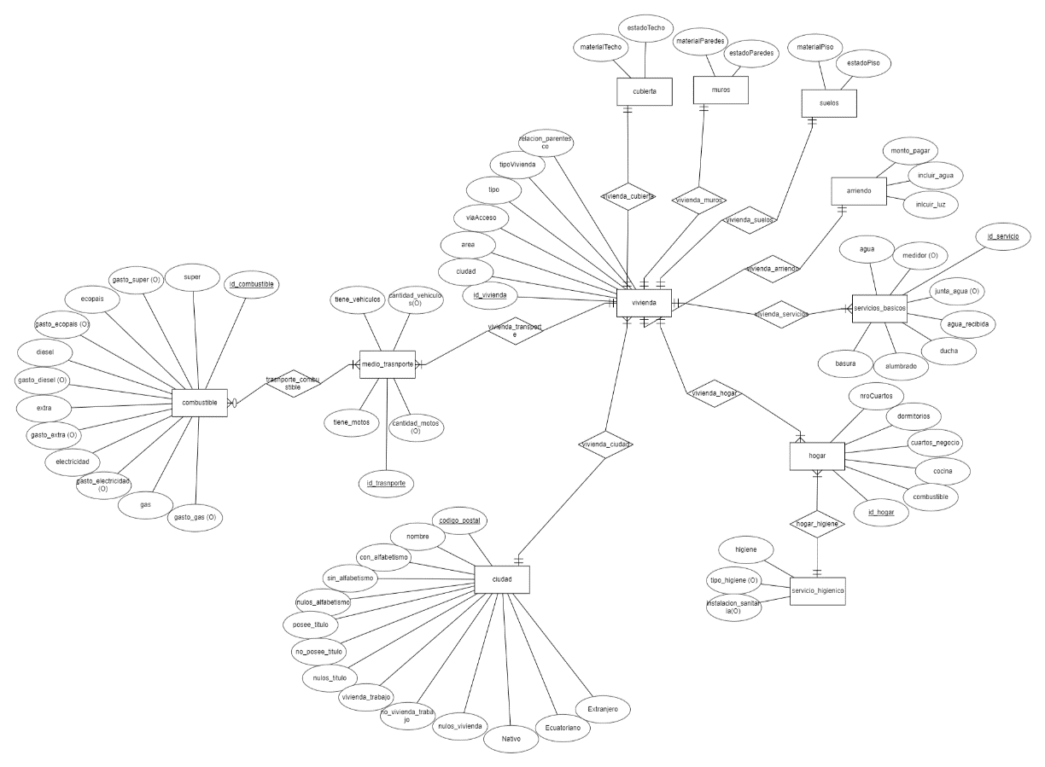****

Diseño lógico relacional

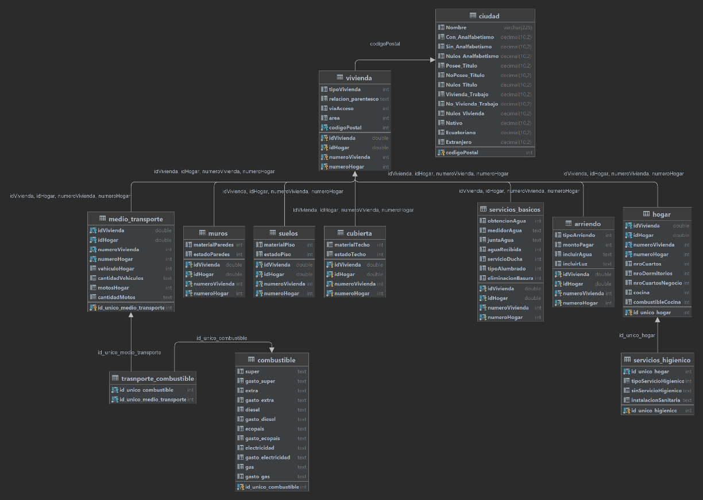

****Implementación y carga****

*******

*******

*******

*******

****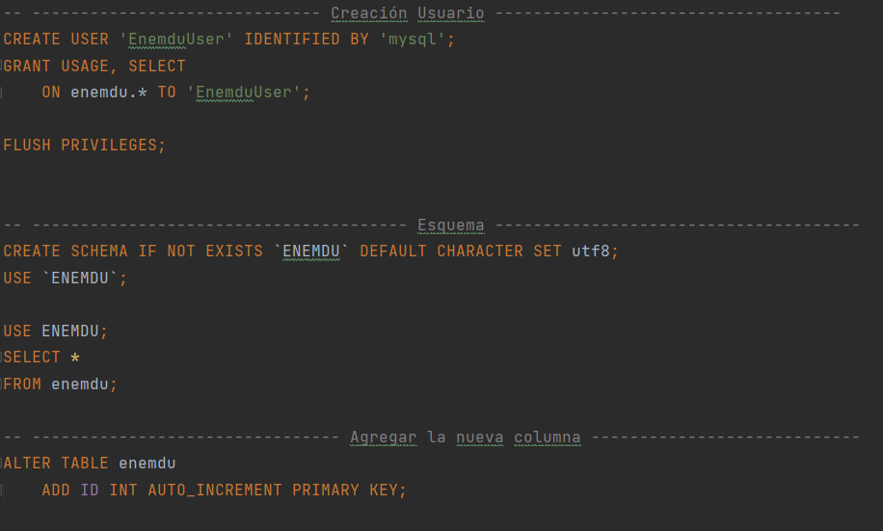****

*******

*******

*******

*******

*******

*******

*******

*******

*******

*******

*******

*******

*******

*******

*******

*******

*******

****Script SQL****

********

[..\..\..\Diccionario_De_Datos.xlsx](../../../Diccionario_De_Datos.xlsx)

****Descarga en formato CSV****

DELIMITER //

CREATE PROCEDURE exportar_datos_csv()

BEGIN

SELECT 'codigoPostal',

'Nombre',

'Con_Analfabetismo',

'Sin_Analfabetismo',

'Nulos_Analfabetismo',

'Posee_Titulo',

'NoPosee_Titulo',

'Nulos_Titulo',

'Vivienda_Trabajo',

'No_Vivienda_Trabajo',

'Nulos_Vivienda',

'Nativo',

'Ecuatoriano',

'Extranjero',

'idVivienda',

'idHogar',

'numeroHogar',

'numeroVivienda',

'tipoVivienda',

'relacion_parentesco',

'viaAcceso',

'area',

'id_unico_hogar',

'nroCuartos',

'nroCuartosNegocio',

'cocina',

'combustibleCocina',

'id_unico_higienico',

'tipoServicioHigienico',

'sinServicioHigienico',

'instalacionSanitaria',

'obtencionAgua',

'medidorAgua',

'juntaAgua',

'aguaRecibida',

'servicioDucha',

'tipoAlumbrado',

'eliminacionBasura',

'id_unico_medio_transporte',

'vehiculoHogar',

'cantidadVehiculos',

'motosHogar',

'cantidadMotos',

'tipoArriendo',

'montoPagar',

'incluirAgua',

'incluirLuz',

'materialTecho',

'estadoTecho',

'materialPiso',

'estadoPiso',

'materialParedes',

'estadoParedes',

'id_unico_combustible',

'super',

'gasto_super',

'extra',

'gasto_extra',

'diesel',

'gasto_diesel',

'ecopais',

'gasto_ecopais',

'electricidad',

'gasto_electricidad',

'gas',

'gasto_gas'

INTO OUTFILE 'C:/ProgramData/MySQL/MySQL Server 8.0/Uploads/Final.csv'

FIELDS TERMINATED BY ','

ENCLOSED BY '"'

LINES TERMINATED BY '\n';

SELECT c.codigoPostal,

c.Nombre,

c.Con_Analfabetismo,

c.Sin_Analfabetismo,

c.Nulos_Analfabetismo,

c.Posee_Titulo,

c.NoPosee_Titulo,

c.Nulos_Titulo,

c.Vivienda_Trabajo,

c.No_Vivienda_Trabajo,

c.Nulos_Vivienda,

c.Nativo,

c.Ecuatoriano,

c.Extranjero,

v.idVivienda,

v.idHogar,

v.numeroHogar,

v.numeroVivienda,

v.tipoVivienda,

v.relacion_parentesco,

v.viaAcceso,

v.area,

h.id_unico_hogar,

h.nroCuartos,

h.nroCuartosNegocio,

h.cocina,

h.combustibleCocina,

sh.id_unico_higienico,

sh.tipoServicioHigienico,

sh.sinServicioHigienico,

sh.instalacionSanitaria,

sb.obtencionAgua,

sb.medidorAgua,

sb.juntaAgua,

sb.aguaRecibida,

sb.servicioDucha,

sb.tipoAlumbrado,

sb.eliminacionBasura,

mt.id_unico_medio_transporte,

mt.vehiculoHogar,

mt.cantidadVehiculos,

mt.motosHogar,

mt.cantidadMotos,

a.tipoArriendo,

a.montoPagar,

a.incluirAgua,

a.incluirLuz,

cu.materialTecho,

cu.estadoTecho,

su.materialPiso,

su.estadoPiso,

mu.materialParedes,

mu.estadoParedes,

cos.id_unico_combustible,

cos.super,

cos.gasto_super,

cos.extra,

cos.gasto_extra,

cos.diesel,

cos.gasto_diesel,

cos.ecopais,

cos.gasto_ecopais,

cos.electricidad,

cos.gasto_electricidad,

cos.gas,

cos.gasto_gas

FROM ciudad c

INNER JOIN vivienda v ON c.codigoPostal = v.codigoPostal

JOIN hogar h ON h.idVivienda = v.idVivienda

AND h.idHogar = v.idHogar

AND h.numeroVivienda = v.numeroVivienda

AND h.numeroHogar = v.numeroHogar

JOIN servicios_higienico sh ON h.id_unico_hogar = sh.id_unico_hogar

JOIN servicios_basicos sb ON sb.idVivienda = v.idVivienda

AND sb.idHogar = v.idHogar

AND sb.numeroVivienda = v.numeroVivienda

AND sb.numeroHogar = v.numeroHogar

JOIN medio_transporte mt ON mt.idVivienda = v.idVivienda

AND mt.idHogar = v.idHogar

AND mt.numeroVivienda = v.numeroVivienda

AND mt.numeroHogar = v.numeroHogar

JOIN arriendo a ON a.idVivienda = v.idVivienda

AND a.idHogar = v.idHogar

AND a.numeroVivienda = v.numeroVivienda

AND a.numeroHogar = v.numeroHogar

JOIN cubierta cu ON cu.idVivienda = v.idVivienda

AND cu.idHogar = v.idHogar

AND cu.numeroVivienda = v.numeroVivienda

AND cu.numeroHogar = v.numeroHogar

JOIN suelos su ON su.idVivienda = v.idVivienda

AND su.idHogar = v.idHogar

AND su.numeroVivienda = v.numeroVivienda

AND su.numeroHogar = v.numeroHogar

JOIN muros mu ON mu.idVivienda = v.idVivienda

AND mu.idHogar = v.idHogar

AND mu.numeroVivienda = v.numeroVivienda

AND mu.numeroHogar = v.numeroHogar

JOIN trasnporte_combustible tc ON mt.id_unico_medio_transporte = tc.id_unico_medio_transporte

JOIN combustible cos ON tc.id_unico_combustible = cos.id_unico_combustible

INTO OUTFILE 'C:/ProgramData/MySQL/MySQL Server 8.0/Uploads/Final.csv'

FIELDS TERMINATED BY ','

ENCLOSED BY '"'

LINES TERMINATED BY '\n';

END //

DELIMITER ;

[..\..\..\Diccionario_De_Datos.xlsx](../../../Diccionario_De_Datos.xlsx)

****Bibliografía****

INEC. (Marzo de 2023). *https://www.ecuadorencifras.gob.ec.* Obtenido de ecuadorencifras: https://www.ecuadorencifras.gob.ec/estadisticas-laborales-enemdu/

Telecomunicaciones, M. D. (2023). *https://regulacion.mintel.gob.ec.* Obtenido de regulacion.mintel: https://regulacion.mintel.gob.ec/descargue-productos-del-sistema-codigo-postal-ecuatoriano/